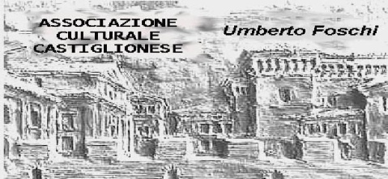**Associazione Culturale Castiglionese**

“Umberto Foschi”

Via Zattoni 2/A

48125 Castiglione di Ravenna

**ORGANIZZA**

per mercoledì15- 05-2013 alle ore 21,00

presso il salone sociale

un incontro col **Prof. Claudio Spadoni** ( Direttore del MAR ) che, con l’ausilio di diapositive, presenterà la mostra d’arte

**“ BORDERLINE :artisti fra normalità e follia”**

**SEGUIRA’**

**una visita guidata alla mostra presso il MAR**

**il venerdi’ 24 maggio 2013**

**con ingresso alle ore 17,00**

**Seguirà poi l’aperitivo alle ore 18.30**

**Dalle 19.00 alle 20.30 visita guidata “Ravenna con la guida Dott. Marino“**

**visita alla mostra + aperitivo + visita guidata in città : € 18,00 a persona**

**Prenotarsi entro domenica 19 maggio 2013 al cell° 338 8408746**

**Al termine si potrà andare in pizzeria**

**Ritrovo alle ore 16.30 presso la Loggetta Lombardesca in via di Roma,13**

**Si ringrazia per la collaborazione la Banca Romagna Cooperativa di Castigliane di Ra**

**P.zza della Libertà, 7 tel. 0544 950145**